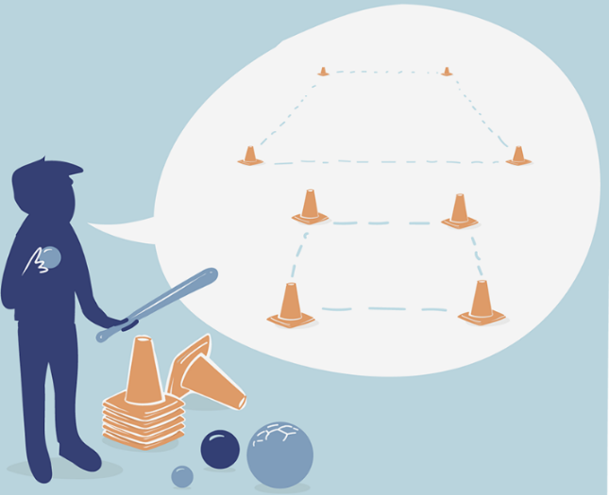
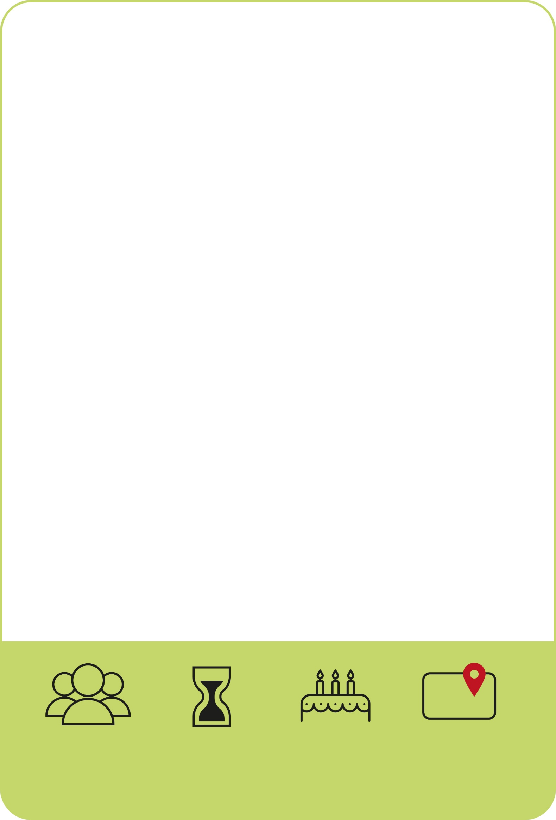
Boldbanen
Alle kan
være med
15-30 minutter
Mindst 6 deltagere og helst lige mange på hvert hold
Sådan spiller man:
- En spiller fra forsvarsholdet kaster bolden til den første spiller på slagholdet, som forsøger at ramme bolden med battet.
- Når bolden er slået, løber slagspilleren til næste kegle (base). Målet er at komme rundt til alle kegler og tilbage til start for at score point.
- Forsvarsholdet skal gribe bolden, mens den er i luften, eller samle den op, hvis den lander på jorden. Bolden kastes derefter hurtigt til griberen, der står ved en bestemt kegle og råber "Stop!", når bolden er fanget.
Hvordan vinder man?
Holdene konkurrerer om at score flest point ved at få flest spillere sikkert rundt om alle kegler og tilbage til start.
Rekvisitter:
- Mindst 5 kegler
- 1 bat
- 1 tennisbold
Hvornår er man "død"?
Hvis en spiller fra slagholdet er mellem to kegler, når der råbes "Stop!", er spilleren "død" og skal træde ud af spillet.
- Spillet fortsætter, indtil tre spillere på slagholdet er blevet døde. Herefter skifter holdene roller.
- Bemærk: Man bliver ikke død ved at blive ramt af bolden.
Rundbold er et sjovt boldspil, som spilles med bat og tennisbold. Deltagerne opdeles i to hold: et slaghold og et forsvarshold. Slagholdet stiller sig på en række og skiftes til at slå til bolden med battet, mens forsvarsholdet spreder sig ud i marken for at forsøge at fange bolden.
Rundbold

